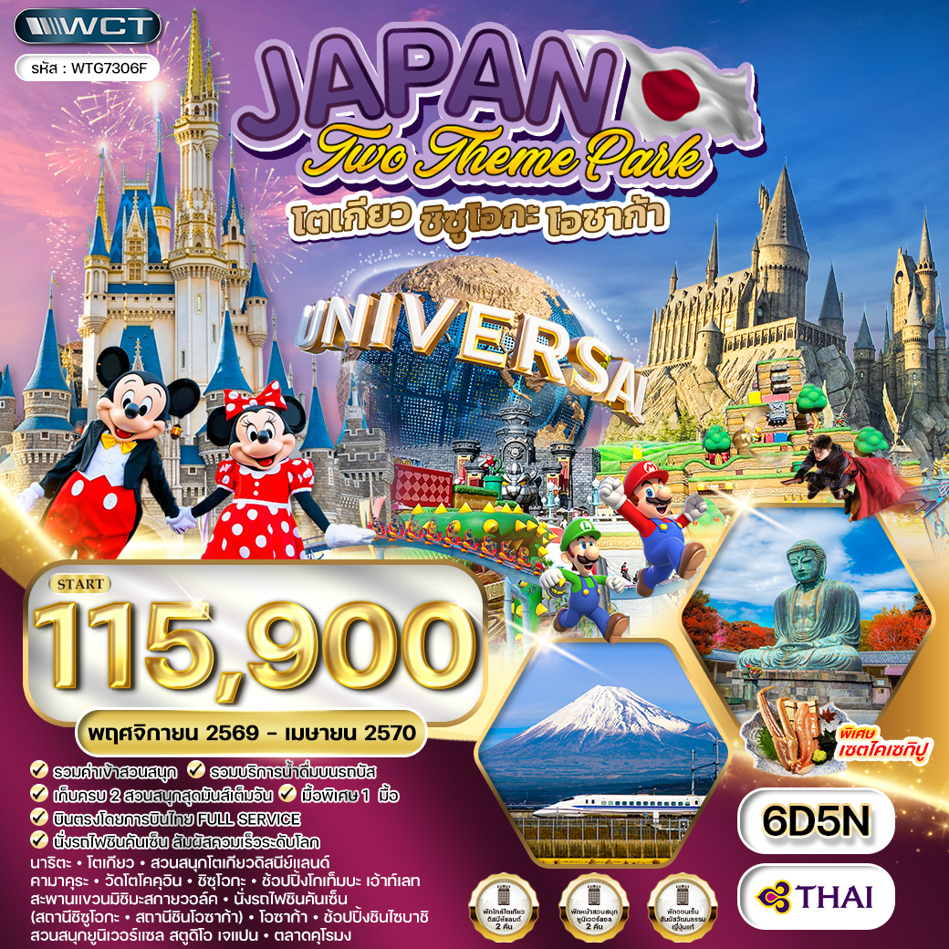
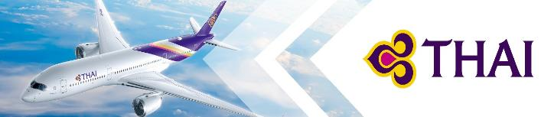

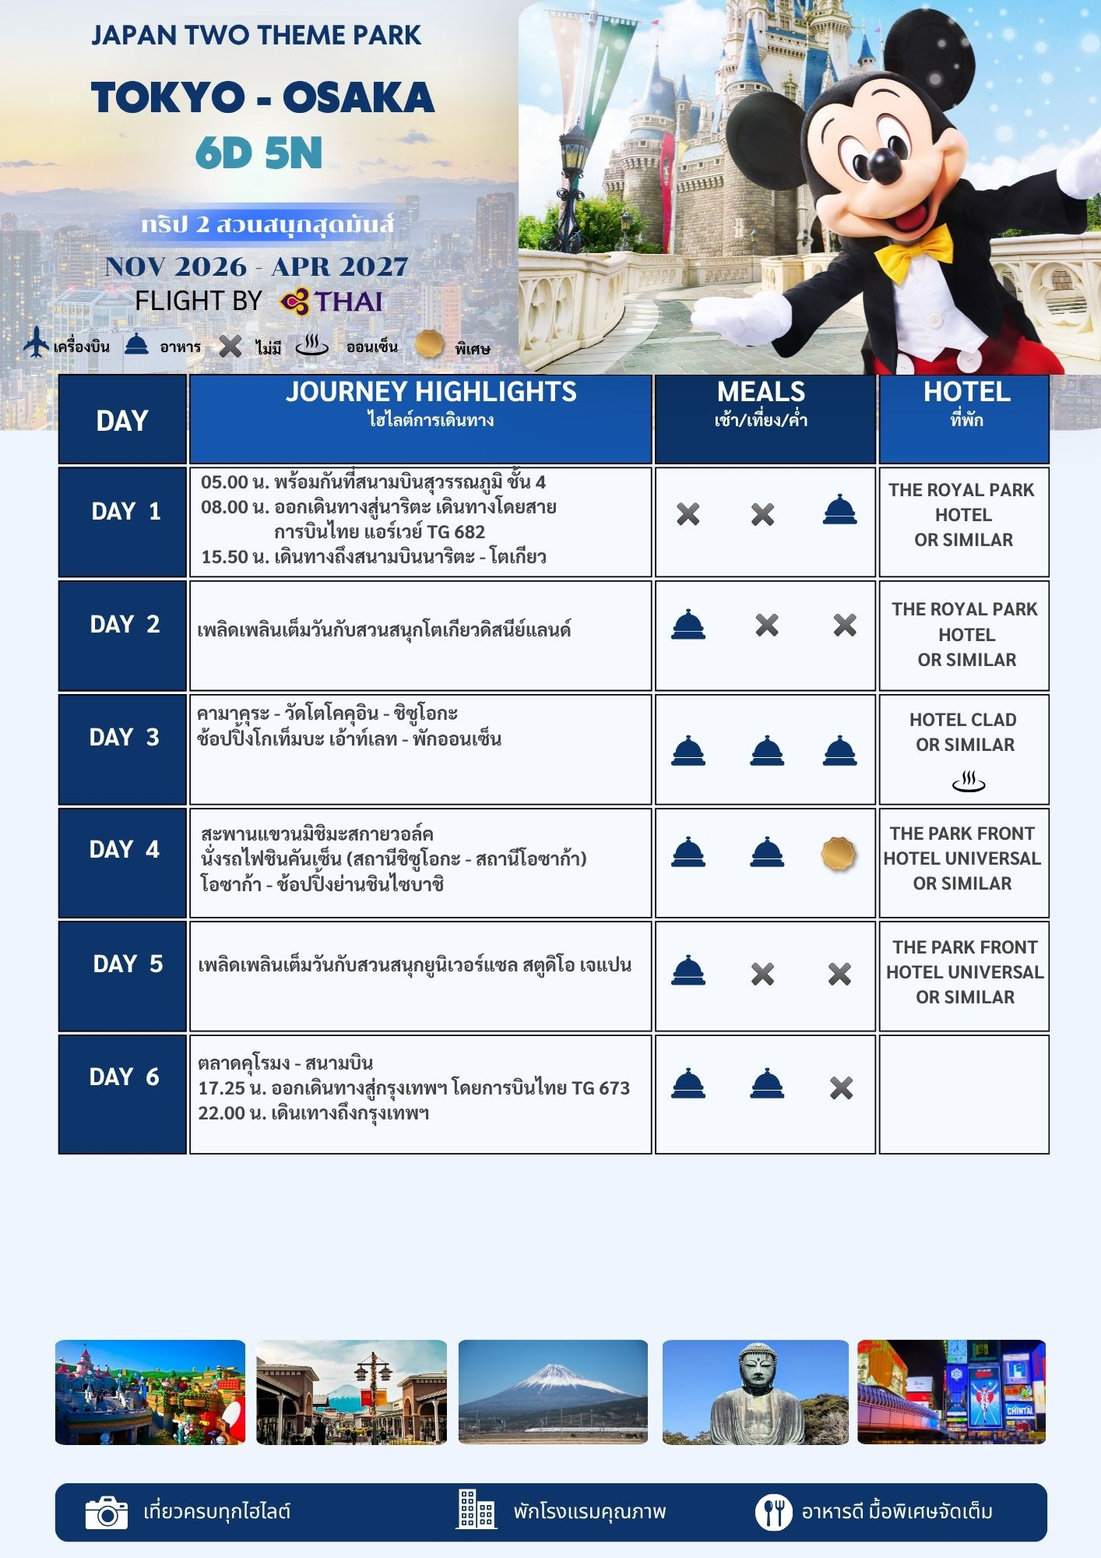
วันแรกของการเดินทาง
กรุงเทพฯ - นาริตะ - โตเกียว
05.00 น. สมาชิกทุกท่านพร้อมกัน ณ ท่าอากาศยานสุวรรณภูมิ อาคารผู้โดยสารขาออกระหว่างประเทศชั้น 4 เจ้าหน้าที่ บริษัทฯ คอยอำนวยความสะดวกเช็คอินให้แก่ท่าน
08.00 น. ออกเดินทางสู่ เมืองนาริตะ ประเทศญี่ปุ่น โดยสายการบินไทย แอร์เวย์ เที่ยวบินที่ TG 676
(เสิร์ฟอาหารบนเครื่อง) เดินทาง 5 ชั่วโมง 50 นาที
15.50 น. เดินทางถึงท่าอากาศยานนานาชาตินาริตะนำท่านผ่านพิธีการตรวจคนเข้าเมืองและศุลกากรเป็นที่เรียบร้อยแล้ว นำคณะเดินทางสู่ โตเกียว เป็นเมืองหลวงของประเทศญี่ปุ่น เป็นเมืองศูนย์กลางของเศรษฐกิจกรุงโตเกียวมีวัฒนธรรมที่ผสมผสานระหว่างความทันสมัยกับกลิ่นอายความดั้งเดิมได้อย่างลงตัว
ค่ำ บริการอาหารมื้อค่ำ ณ ภัตตาคาร
ที่พัก The Royal Park Hotel Maihama Resort Tokyo-Bay หรือเทียบเท่า
(โรงแรมระดับ 4 ดาว) (โรงแรมที่นำเสนอเป็นโรงแรมเสนอเบื้องต้นเท่านั้น ชื่อโรงแรมที่ท่านพักทางบริษัทจะทำการแจ้งพร้อมใบนัดหมาย 5-7 วันก่อนเดินทาง ขอสงวนสิทธิ์ในการปรับเปลี่ยนที่พักไปพักเมืองใกล้เคียงกรณีติดงานแฟร์หรือมีเทศกาล)
วันที่สองของการเดินทาง
เพลิดเพลินเต็มวันกับสวนสนุกโตเกียวดิสนีย์แลนด์ (รวมค่าเข้าสวนสนุก)
เช้า บริการอาหารมื้อเช้า ณ โรงแรมที่พัก
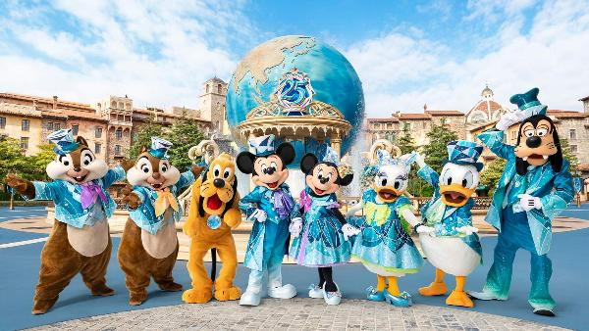
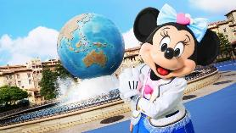
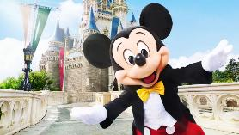
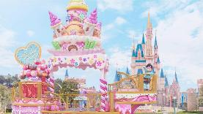
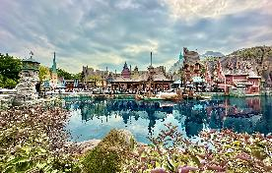
นำท่านเดินทางเข้าสู่ สวนสนุกโตเกียวดิสนีย์ แลนด์ (ไม่มีบริการรถบัส) เพื่อให้ท่านได้อิสระเพลิดเพลินกับเครื่องเล่นและกิจกรรมต่างๆภายในสวนสนุกตามอัธยาศัย เป็นสวนสนุกที่ถูกสร้างขึ้นโดยบริษัทผลิตภาพยนตร์การ์ตูนวอลต์ดิสนีย์ เปิดให้บริการในปี 1983 ซึ่งเป็นสวนสนุกดิสนีย์แลนด์แห่งแรกที่สร้างขึ้น
นอกประเทศสหรัฐอเมริกา ประกอบด้วยธีมหลัก 7 ธีม ได้แก่ World Bazaar ตั้งอยู่ประตูทางเข้าหลักที่ไป ยังพาร์ค เป็นแหล่งช้อปปิ้งที่เรียงรายไปด้วยร้านค้า และร้านอาหาร พื้นที่แห่งนี้ออกแบบคล้ายยุคศตวรรษที่ 20 ของอเมริกา Tomorrow land ออกแบบเป็นพื้นที่นอกโลก และเทคโนโลยีต่างๆจากโลกอนาคต มีจุดที่น่าสนใจได้แก่ Space Mountain, Star Tours และ Buzz Lightyear’s AstroBlasters. Toontown เป็นย่านชานเมืองที่อยู่อาศัยของชาวตัวละครดิสนีย์ จะได้เข้าสำรวจบ้านของมิกกี้ เมาส์ ลงเล่นบนเรือเป็ดโดนัลด์ดั๊ก บ้านต้นไม้ของชิปและเดลล์ และมีเครื่องเล่นรถไฟเหาะขนาดเล็กเหมาะสำหรับเด็กเล็ก Fantasyland สร้างเป็นสไตล์ภาพยนตร์ การ์ตูนดิสนีย์แบบคลาสสิค เป็นที่ตั้งของปราสาทของซินเดอเรลล่า และยังมีตัวละครเทพนิยายอื่นๆ เช่น ปีเตอร์แพน สโนว์ไวท์ เมืองเล็กๆของวินนี่เดอะพูห์ เป็นต้น Critter Cou ntry เป็นบ้านของกระต่าย Br’er, สุนัขจิ้งจอก Br’er, หมี Br’er และตัวละครอื่นๆจากภาพยนตร์ดิสนีย์เรื่อง “Song of the South” และยังมีเครื่องเล่นล่องเรือแคนูบนแม่น้ำอเมริกาอีกด้วย Western land สร้างจำลองเมืองชายแดนทางทิศตะวันตกตามแนวแม่น้ำอเมริกา เป็นที่ตั้งของเครื่องเล่นรถไฟเหาะBig Thunder Mountain และมีเกาะ Tom Sawyer ตั้งอยู่กลางแม่น้ำ ปิดท้ายด้วย Adventure land สามารถ ผจญภัยไปกับการล่องเรือเข้าไปในป่า สำรวจบ้านต้นไม้ของครอบครัวสวิส(Swiss Family Treehouse) หรืออาจะนั่งรถไฟสายแม่น้ำตะวนตก และล่องเรือไปกับโจรสลัดในทะเลแคริบเบียน โตเกียว ดิสนีย์ซีได้รับแรงบันดาลใจในการออกแบบจากเทพนิยายและตำนานแห่งท้องทะเล จึงเหมาะสำหรับทุกเพศทุกวัย นอกจากมีเครื่องเล่นมากมายแล้ว ยังมีร้านอาหารที่เสิร์ฟทั้งอาหารคาวและหวานที่จัดแต่งจานในสไตล์ดิสนีย์ที่น่ารักและน่ากินอีกด้วย
การเที่ยวแนะนำให้เที่ยวตามโซนเพราะมีทั้งหมด 7 ธีม ได้แก่
- ท่าเรือเกาะเมดิเตอร์เรเนียน (Mediterranean Harbor): ตั้งอยู่ที่ทางเข้าของพาร์ค สร้างในสไตล์อิตาเลียน
มีคลองเวนิสและเรือกอนโดล่า รวมถึงโรงแรม Tokyo DisneySea Hotel MiraCosta และมีการแสดงน้ำพุเป็นประจำทุกวัน
- เกาะลึกลับ (Mystery Island): ตั้งอยู่ภายในภูเขาไฟใจกลางพาร์ค คุณจะได้ผจญภัยไปกับการนั่งเรือดำน้ำของกัปตันนีโม่
- ทะเลสาบนางเงือก (Mermaid Lagoon): โลกใต้ท้องทะเลของนางเงือกน้อยแอเรียลและผองเพื่อนจากการ์ตูนเรื่องลิตเติ้ลเมอร์เมด พื้นที่นี้เหมาะสำหรับเด็กเล็ก
- ชายฝั่งอาราเบียน (Arabian Coast): โลกของอะลาดินและ 1001 อาหรับราตรี มีการแสดงมายากลโดยยักษ์วิเศษจินนี่ และการสำรวจไปกับซินแบด
- แม่น้ำเดลต้าที่สาบสูญ (Lost River Delta): ตั้งอยู่ท่ามกลางซากปรักหักพังของปิรามิดโบราณในป่ากลางอเมริกา มีเครื่องเล่นสไตล์อินเดียนาโจนส์และรถไฟเหาะตีลังกาที่น่าตื่นเต้น นอกจากนี้ยังเป็นสถานีรถรางที่สามารถนั่งไปยังส่วนต่างๆ ของพาร์คได้
- พอร์ทดิสคัฟเวอรี่ (Port Discovery): พื้นที่นี้มีรถไฟเหาะหลากหลายรูปแบบ มีน้ำพุ และน้ำวน Aquatopia ที่เป็นจุดน่าสนใจ
- อเมริกันวอเตอร์ฟร้อนท์ (American Waterfront): ท่าเรือรูปแบบอเมริกันช่วงศตวรรษที่ 20 เปิดให้บริการร้านอาหาร ร้านค้า โรงละคร และเครื่องเล่น Tower of Terror
ให้ท่านได้อิสระทานอาหารมื้อกลางวันและมื้อเย็นเอง เพื่อให้ท่านสะดวกในการท่องเที่ยว
ที่พัก The Royal Park Hotel Maihama Resort Tokyo-Bay หรือเทียบเท่า
(โรงแรมระดับ 4 ดาว) (โรงแรมที่นำเสนอเป็นโรงแรมเสนอเบื้องต้นเท่านั้น ชื่อโรงแรมที่ท่านพักทางบริษัทจะทำการแจ้งพร้อมใบนัดหมาย 5-7 วันก่อนเดินทาง ขอสงวนสิทธิ์ในการปรับเปลี่ยนที่พักไปพักเมืองใกล้เคียงกรณีติดงานแฟร์หรือมีเทศกาล)
วันที่สามของการเดินทาง
คามาคุระ - วัดโตโคคุอิน - ชิซุโอกะ - ช้อปปิ้งโกเท็มบะ เอ้าท์เลท - พักออนเซ็น
เช้า บริการอาหารมื้อเช้า ณ โรงแรมที่พัก
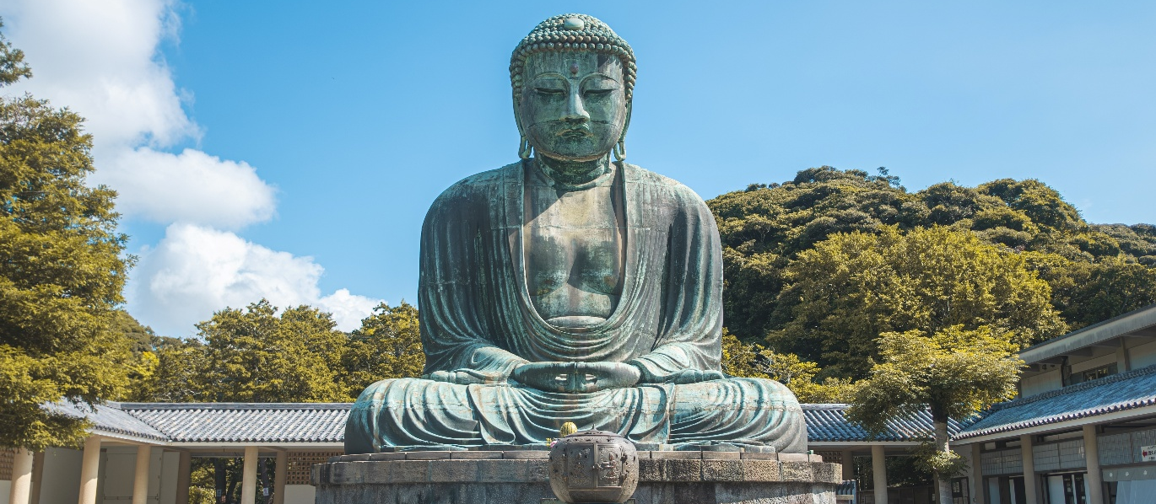
เดินทางสู่ คามาคุระ เป็นเมืองที่มีประวัติศาสตร์ริมทะเลที่เคยเป็นศูนย์กลางการปกครองของญี่ปุ่นในอดีต เมืองนี้โดดเด่นด้วยวัดวาอาราม ศาลเจ้า เมืองนี้ถูกผสมผสานเสน่ห์ของวัฒนธรรมดั้งเดิมและธรรมชาติที่ลงตัว จากนั้นนำท่านสักการะ วัดโตโคคุอิน เป็นวัดพุทธนิการโจโดที่มีชื่อเสียงแห่งเมืองคามาคุระ โดดเด่นด้วยองค์พระพุทธรูปสำริดขนาดใหญ่ หรือ “ไดบุดสึแห่งคามาคุระ” เรียกได้ว่าเป็นสัญลักษณ์สำคัญของประเทศญี่ปุ่น
เที่ยง บริการอาหารกลางวัน ณ ภัตตาคาร
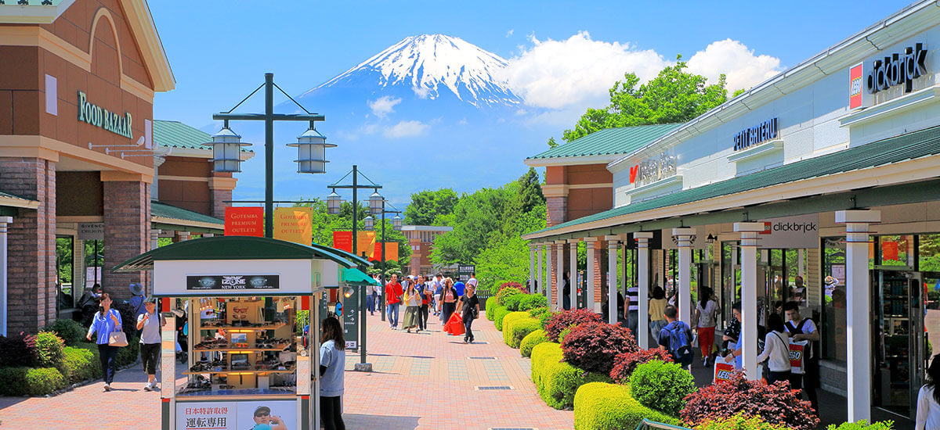
บ่าย เดินทางสู่ ชิซุโอกะ เป็นจังหวัดที่มีชื่อเสียงด้านธรรมชาติที่งดงาม โดดเด่นด้วยทัศนียภาพของภูเขาไฟฟูจิไร่ชาเขียวที่กว้างใหญ่ และแหล่งท่องเที่ยวทางวัฒนธรรมที่สำคัญ จากนั้นให้ท่านอิสระ ช้อปปิ้งโกเท็มบะเอ้าท์เลท ภายในมีร้านค้ากว่า 200 ร้าน และศูนย์อาหาร รวมถึงชิงช้าสวรรค์ที่สูง 50 เมตรที่ทำให้สามารถชมวิวมุมสูงกันได้แบบเพลินๆ ที่นี่ส่วนมากจะเน้นไปที่แบรนด์ต่างประเทศมากกว่า โดยร้านค้าต่างๆล้วนเป็นของ
พรีเมี่ยมแบรนด์จากต่างประเทศ ไม่ว่าจะเป็นเสื้อผ้าแฟชั่น อุปกรณ์กีฬา เครื่องใช้ในครัวเรือน และสินค้าอิเลกทรอนิกส์ แบรนด์มีทั้ง Abercrombie & Fitch ,Adidas, Alexander McQueen, Alexander Wang, Anna Sui, Balenciaga, Birkenstock, Burberry, Bvlgari, Cath Kidston, Celine, Columbia Sportswear, Diesel,G-Shock, Gucci, Issey Miyake, Kate Spade New York, Lacoste, Levi’s, Marc Jacobs, Nike, Oakley, Paul Smith, Ralph Lauren, Ray-Ban, Saint Lauren
ค่ำ บริการอาหารมื้อค่ำ ณ ในโรงแรม
พัก Hotel Clad Gotemba หรือเทียบเท่า (โรงแรมระดับ 4 ดาว)
แช่ออนเซ็น (โรงแรมที่นำเสนอเป็นโรงแรมเสนอเบื้องต้นเท่านั้น ชื่อโรงแรมที่ท่านพักทางบริษัทจะทำการแจ้งพร้อมใบนัดหมาย 5-7 วันก่อนเดินทาง ขอสงวนสิทธิ์ในการปรับเปลี่ยนที่พักไปพักเมืองใกล้เคียงกรณีติดงานแฟร์หรือมีเทศกาล)
วันที่สี่ของการเดินทาง
สะพานแขวนมิชิมะสกายวอล์ค
นั่งรถไฟชินคันเซ็น (สถานีชิซูโอกะ-สถานีชินโอซาก้า) - โอซาก้า - ช้อปปิ้งชินไซบาชิ
เช้า บริการอาหารมื้อเช้า ณ โรงแรมที่พัก
หมายเหตุ : รถบัสหลักของคณะจะขนกระเป๋าสัมภาระใบใหญ่แยกไปยังเมืองโอซาก้าในช่วงเช้า โดยท่านจะได้เจอกับรถบัสหลักอีกครั้ง ณ ร้านอาหารของมื้อเย็นในเมืองโอซาก้า ดังนั้นกรุณาเตรียมของใช้ที่จำเป็นสำหรับระหว่างวันติดตัวไปด้วย นำท่านเดินทางสู่ สะพานแขวนมิชิมะสกายวอร์ค เป็นสะพานแขวนสำหรับคนเดินที่ยาวที่สุดในประเทศญี่ปุ่น และมีความยาวกว่า 400 เมตร ที่ทอดตัวออกไปเหนือหุบเขา และอยู่ท่ามกลางธรรมชาติที่สวยงาม พร้อมชมทัศนียภาพของภูเขาไฟฟูจิในวันที่ท้องฟ้าแจ่มใส
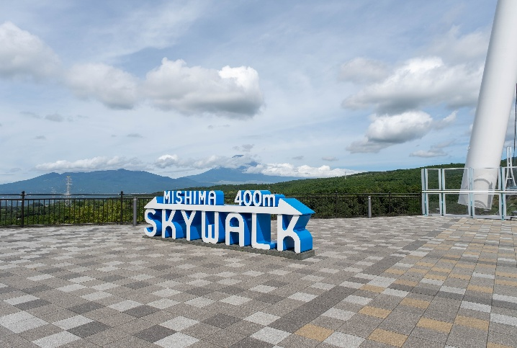
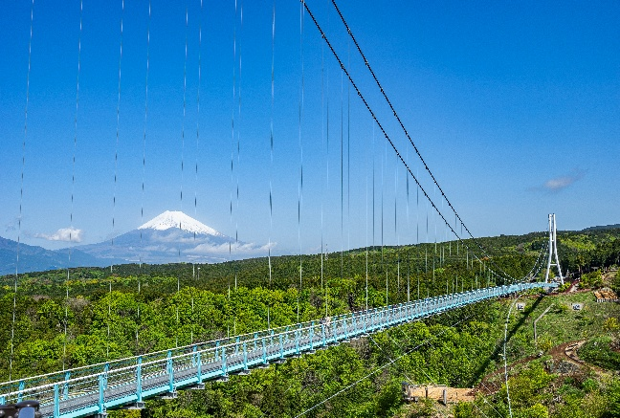
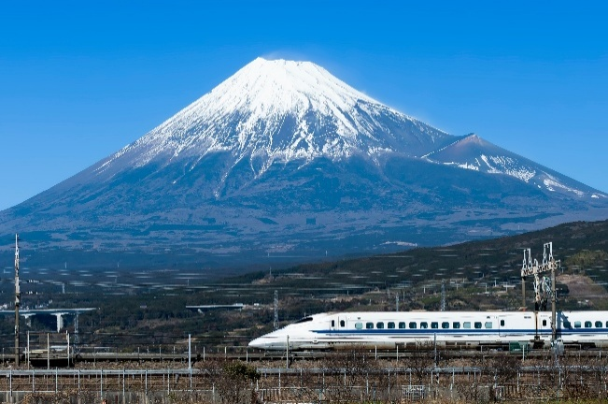
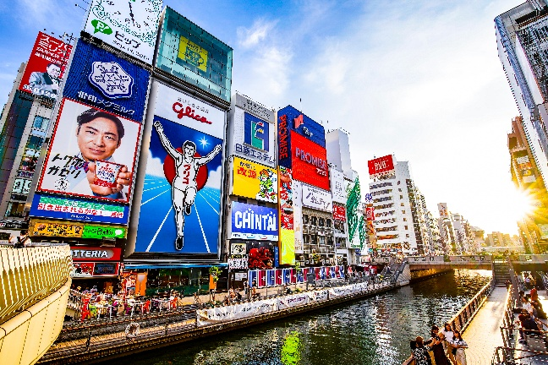
เที่ยง บริการอาหารกลางวัน ณ ภัตตาคาร
บ่าย นำทุกท่านนั่ง รถไฟชินคันเซ็น เริ่มสถานีชิซูโอกะ
สู่ สถานีรถไฟชินโอซาก้า ชินคันเซ็นที่เรียกว่ารถไฟความเร็วสูง หรือรถไฟหัวกระสุน เพราะเคยทำสถิติความเร็วสูงสุดมากถึง 603 กิโลเมตรต่อชั่วโมงเมื่อปี 2015 แต่ส่วนใหญ่จะวิ่งจริงๆแค่ 320 กิโลเมตรต่อชั่วโมงเท่านั้น ส่วนหนึ่งก็เป็นเพราะเลือกความปลอดภัยสูงสุดแก่ผู้โดยสาร เดินทางถึง โอซาก้า เป็นเมืองใหญ่ของภูมิภาคคันไซ เป็นศูนย์กลางด้านเศรษฐกิจ การค้า และความบันเทิงที่สำคัญ โดดเด่นด้วยแหล่งช้อปปิ้ง และร้านอาหารชื่อดัง และสถานที่ท่องเที่ยวหลากหลายแห่ง มีความผสมผสานความทันสมัยเข้ากับวัฒนธรรมและเป็นเอกลักษณ์ได้อย่างลงตัว จากนั้นให้ท่านอิสระช้อปปิ้ง ย่านชินไซบาชิ เป็นย่านการค้าที่มีชื่อเสียงใจกลางเมืองโอซาก้า ที่นี่คือแหล่งรวมสินค้าแฟชั่น เครื่องสำอาง ของฝาก และร้านค้าชั้นนำมากมาย
ค่ำ บริการอาหารมื้อค่ำ ณ ภัตตาคาร (พิเศษ! เซตไคเซกิปู ที่ Kanidoraku Osaka)
พัก The Park Front Hotel at Universal Studio Japan หรือเทียบเท่า
(โรงแรมระดับ 4 ดาว)(โรงแรมที่นำเสนอเป็นโรงแรมเสนอเบื้องต้นเท่านั้น ชื่อโรงแรมที่ท่านพักทางบริษัทจะทำการแจ้งพร้อมใบนัดหมาย 5-7 วันก่อนเดินทาง ขอสงวนสิทธิ์ในการปรับเปลี่ยนที่พักไปพักเมืองใกล้เคียงกรณีติดงานแฟร์หรือมีเทศกาล
วันที่ห้าของการเดินทาง
เพลิดเพลินเต็มวันกับสวนสนุกยูนิเวอร์แซล สตูดิโอ เจแปน (รวมค่าเข้าสวนสนุก)
เช้า บริการอาหารมื้อเช้า ณ โรงแรมที่พัก
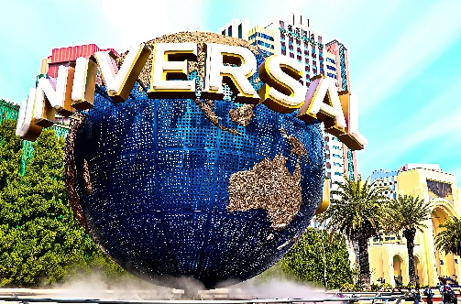
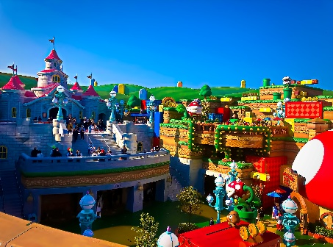
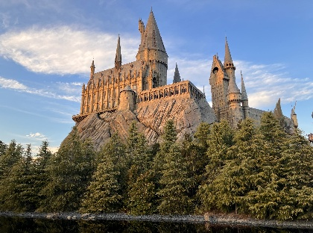
ให้ท่านได้เพลิดเพลินกับ สวนสนุกยูนิเวอร์แซล สตูดิโอ เจแปน (ไม่มีบริการรถบัส) สวนสนุกยูนิเวอร์แซล สตูดิโอ เจแปน เป็นสวนสนุกแห่งแรกในเอเชียของยูนิเวอร์แซล สตูดิโอ ที่เปิดตัวอย่างยิ่งใหญ่อลังการในปี 2001 เป็นสวนสนุกที่เป็นที่นิยมมากที่สุดเป็นอันสองของญี่ปุ่น อันดับหนึ่งคือ Tokyo Disney Resort ภายในสวนสนุกยูนิเวอร์แซล จะมีเครื่องเล่นหลากหลาย อย่างเช่น Super Nintendo World, The wizarding World Harry Potter, New York, Hollywood, Jurassic Park, Minion Park, Universal Wonderland, Lagoon, Water World, Amity Village (Jaws)
ให้ท่านได้อิสระทานอาหารมื้อกลางวันและมื้อเย็นเอง เพื่อให้ท่านสะดวกในการท่องเที่ยว
พัก The Park Front Hotel at Universal Studio Japan หรือเทียบเท่า
(โรงแรมระดับ 4 ดาว) (โรงแรมที่นำเสนอเป็นโรงแรมเสนอเบื้องต้นเท่านั้น ชื่อโรงแรมที่ท่านพักทางบริษัทจะทำการแจ้งพร้อมใบนัดหมาย 5-7 วันก่อนเดินทาง ขอสงวนสิทธิ์ในการปรับเปลี่ยนที่พักไปพักเมืองใกล้เคียงกรณีติดงานแฟร์หรือมีเทศกาล
วันที่หกของการเดินทาง
ตลาดคุโรมง - สนามบิน - กรุงเทพฯ
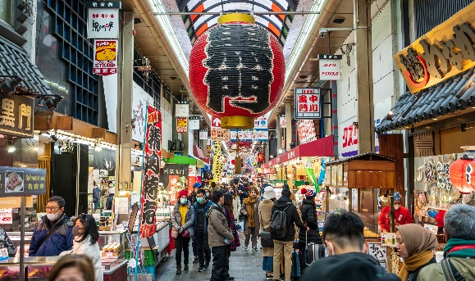
เช้า บริการอาหารมื้อเช้า ณ โรงแรมที่พัก
เดินทางถึง ตลาดคุโรมง หรือเรียกว่า ครัวของโอซาก้า เป็นตลาดเก่าแก่ที่มี ประวัติกว่า 190 ปี ตั้งอยู่ใจกลางเมือง
โอซาก้า อยู่ใกล้ย่านนัมบะและย่านโดทงโบริ ภายในตลาดเป็นทางเดินยาวประมาณ 600 เมตร เต็มไปด้วยร้านค้ากว่า 150 ร้าน
เที่ยง บริการอาหารกลางวัน ณ ภัตตาคาร (พิเศษ! เมนูชาบู ชาบู เนื้อวัว หมู)
14.00 น. นำท่านเดินทางสู่สนามบิน
17.25 น. ออกเดินทางสู่ กรุงเทพฯ โดยสายการบินไทย แอร์เวย์ เที่ยวบินที่ TG 673
(เสิร์ฟอาหารบนเครื่อง) เดินทาง 6 ชั่วโมง 35 นาที
22.00 น. เดินทางถึง กรุงเทพฯ ...โดยสวัสดิภาพพร้อมความประทับใจ
หมายเหตุ...โปรแกรมการเดินทางอาจเปลี่ยนแปลงได้ตามความเหมาะสม เนื่องจากสภาพ ลม ฟ้า อากาศ,การล่าช้าอันเนื่องมาจากสายการบิน และสถานการณ์ในต่างประเทศที่ทางคณะเดินทางในขณะนั้น เพื่อความปลอดภัยในการเดินทาง โดยบริษัทฯ ได้มอบหมายให้ หัวหน้าทัวร์ผู้นำทัวร์ มีอำนาจตัดสินใจ ณ ขณะนั้นทั้งนี้การตัดสินใจ จะคำนึงถึงผลประโยชน์ของหมู่คณะเป็นสำคัญ
อัตราค่าบริการ ญี่ปุ่น โตเกียว - โอซาก้า (2 สวนสนุก) 6 วัน TG
ช่วงเวลาการเดินทาง | ผู้ใหญ่พัก  ห้องละ 2 ท่าน | เด็กอายุต่ำกว่า 12 ปี  พักกับผู้ใหญ่ 1 ท่าน | เด็กอายุต่ำกว่า 12 ปี  พักกับผู้ใหญ่ 2 ท่าน  (เตียงเสริม) | พักท่านเดียว / ห้อง  จ่ายเพิ่ม
25 – 30 พ.ย. 69 | 115,900 | 115,900 | 115,900 | 23,900
04 - 09 ธ.ค. 69 | 125,900 | 125,900 | 125,900 | 23,900
30 ธ.ค. 69 – 04 ม.ค. 70  **เทศกาลปีใหม่** | 129,900 | 129,900 | 129,900 | 23,900
13 – 18 ม.ค. 70 | 115,900 | 115,900 | 115,900 | 23,900
17 – 22 ก.พ. 70 | 115,900 | 115,900 | 115,900 | 23,900
24 – 29 มี.ค. 70 | 125,900 | 125,900 | 125,900 | 23,900
01 – 06 เม.ย. 70 | 125,900 | 125,900 | 125,900 | 23,900
10 – 15 เม.ย. 70  **เทศกาลสงกรานต์** | 125,900 | 125,900 | 125,900 | 23,900
** คณะออกเดินทางได้เมื่อจำนวนผู้เดินเทางครบ 15 ท่านขึ้นไป **
** ต้องการเดินทางโดยชั้นธุรกิจ (Business Class) กรุณาติดต่อสอบถามเจ้าหน้าที่บริษัทฯ **
คำเตือน ! เรื่องการทิ้งขยะในประเทศญี่ปุ่น
ประเทศญี่ปุ่นมีกฎระเบียบที่เข้มงวดมากเกี่ยวกับการทิ้งขยะ โดยเฉพาะขยะชิ้นใหญ่ เช่น กระเป๋าการเดินทาง เครื่องใช้ไฟฟ้า หรือสิ่งของขนาดใหญ่ต่างๆหากทิ้งเองโดยพลการ หรือไม่ปฏิบัติตามกฎหมาย จะถือเป็นการทิ้งขยะผิดกฎหมาย ซึ่งมีโทษปรับ เริ่มต้นที่ 20,000 เยนต่อชิ้น หรือมากกว่านั้น ขึ้นอยู่กับชนิดและขนาดของสิ่งของที่นำไปทิ้ง หากท่านใดมีความจำเป็นต้องทิ้งในระหว่างท่องเที่ยวในประเทศญี่ปุ่น กรุณาแจ้งไกด์หรือหัวหน้าทัวร์ล่วงหน้า เพื่อดำเนินการอย่างถูกต้องตามขั้นตอนกฎหมาย “เนื่องจากราคาค่าทิ้งขยะจะขึ้นอยู่กับขนาด ปริมาณ
และข้อกำหนดของแต่ละเมืองหรือโรงแรม”

ประเภทห้องพักในโรงแรมประเทศญี่ปุ่น :
โรงแรมในประเทศญี่ปุ่นส่วนใหญ่มีการจัดประเภทห้องพักแยกตามลักษณะการเข้าพัก และในบางกรณีห้องพัก
แต่ละประเภทอาจตั้งอยู่คนละชั้นของโรงแรม ทั้งนี้การจัดสรรห้องพักขึ้นอยู่กับดุลพินิจของโรงแรม กรุณาศึกษารายละเอียดและทำความเข้าใจก่อนการเดินทาง ดังนี้
- ห้องพักสำหรับผู้เข้าพัก 2 ท่าน โดยทั่วไปจะเป็นห้องพักแบบเตียงแยก (Twin Room : TWN) หรือห้องพักเตียงใหญ่ 1 เตียง (Double Room : DBL) ซึ่งขึ้นอยู่กับการจัดสรรห้องพักของแต่ละโรงแรม ไม่สามารถระบุหรือเลือกประเภทเตียงได้
- กรณีเข้าพักในโรงแรมสไตล์เรียวกัง ห้องพักอาจจะเป็นแบบ Japanese Style (ปูฟูกนอนบนพื้น) หรือ Western Style (เตียงนอน) ทั้งนี้ขึ้นอยู่กับรูปแบบและการจัดสรรของทางโรงแรม
- ห้องพักสำหรับผู้เข้าพัก 3 ท่าน ส่วนใหญ่จะเป็นห้องพักแบบ 2 เตียง พร้อมเตียงเสริม (Extra Bed / Sofa Bed) หรือฟูกเสริม โดยพื้นที่ใช้สอยภายในห้องพักอาจมีขนาดค่อนข้างจำกัด
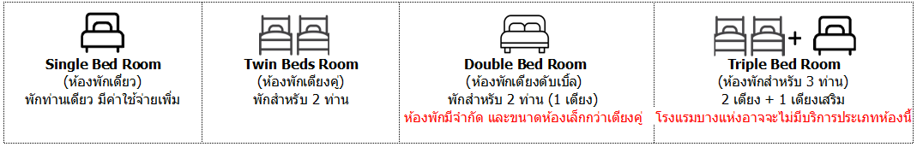
- กรณีเข้าพักเดี่ยว (Single Room : SGL) หากห้องพักประเภทเตียงเดี่ยวมีจำนวนจำกัดไม่เพียงพอ ทางโรงแรมอาจจัดสรรห้องพักแบบเตียงแยก (Twin Room : TWN) สำหรับเข้าพัก 1 ท่านแทนโดยไม่สามารถเลือกประเภทห้องพักได้
อัตราค่าบริการนี้รวม
- ค่าตั๋วเครื่องบินไป-กลับ กรุงเทพฯ - นาริตะ // คันไซ - กรุงเทพฯ สายการบินไทย แอร์เวย์ (น้ำหนักกระเป๋า
23 กิโลกรัม/ท่าน)
- ค่ารถปรับอากาศนำเที่ยวตามระบุไว้ในรายการ พร้อมคนขับรถที่ชำนาญเส้นทาง กฎหมายในญี่ปุ่นไม่อนุญาตให้คนขับรถเกิน 10 ช.ม./วัน และไม่เกิน 20.00 น.
- โรงแรมที่พักตามระบุหรือเทียบเท่าในระดับเดียวกัน และราคาโรงแรมจะปรับขึ้น 3-4 เท่าตัว หากวันเข้าพักตรงกับงานเทศกาล เทรดแฟร์หรือการประชุมต่างๆ อันเป็นผลที่ทำให้ต้องมีการปรับเปลี่ยนที่พัก โดยคำนึงถึงความเหมาะสมเป็นหลัก
- ค่าอาหารที่ระบุในรายการ ให้ท่านได้เลิศรสกับอาหารท้องถิ่นของญี่ปุ่น
- ค่าประกันอุบัติเหตุในการเดินทางวงเงินท่านละ 1,000,000 บาท
- น้ำดื่มบนรถบัสวันละ 1 ขวด
- ค่าบริการนำทัวร์โดยมัคคุเทศก์ผู้มีประสบการณ์นำเที่ยวให้ความรู้ และคอยดูแลอำนวยความสะดวกตลอดการเดินทาง
- ค่าทิปไกด์ท้องถิ่น และคนขับรถ
อัตราค่าบริการนี้ไม่รวม
- ค่าภาษีมูลค่าเพิ่ม 7 % และค่าภาษีหัก ณ ที่จ่าย 3 % (กรณีที่ท่านต้องการใบกำกับภาษี)
- ค่าใช้จ่ายส่วนตัว อาทิ ค่าโทรศัพท์ , ค่าซักรีด , ค่าเครื่องดื่มและอาหารนอกเหนือจากที่ระบุในรายการ
- ค่าผกผันของภาษีน้ำมันที่ทางสายการบินแจ้งเปลี่ยนแปลงกะทันหัน
- ค่าวีซ่าท่องเที่ยวประเทศญี่ปุ่น กรณีผุ้เดินทางเป็นต่างชาติต้องขอวีซ่า
- บัตร Express Pass Universal Studio Japan
- ค่าทิปหัวหน้าทัวร์จากเมืองไทย ท่านละ 100 บาท /วัน หรือ 600 บาท/ท่าน
เงื่อนไขการสำรองที่นั่ง และการชำระเงิน
- กรุณาจองล่วงหน้าพร้อมชำระงวดแรก 50,000 บาท ก่อนการเดินทาง พร้อมส่งสำเนาหน้าหนังสือเดินทาง Passport มายังบริษัท และค่าใช้จ่ายส่วนที่เหลือกรุณาชำระก่อนการเดินทางไม่น้อยกว่า 14 วัน มิฉะนั้นจะถือว่าท่านยกเลิกการเดินทาง
- บริษัทฯขอสงวนสิทธิ์ยกเลิกการเดินทางก่อนล่วงหน้า 10 วัน ซึ่งจะเกิดขึ้นได้ก็ต่อเมื่อไม่สามารถทำกรุ๊ปได้อย่างน้อย 15 ท่าน ทางบริษัทฯ ยินดีคืนเงินให้ทั้งหมด หรือจัดหาคณะทัวร์อื่นให้ ถ้าท่านต้องการ
- บริษัทฯขอสงวนสิทธิ์ที่จะเปลี่ยนแปลงรายละเอียดบางประการในทัวร์นี้ เมื่อเกิดเหตุจำเป็น สุดวิสัย จนไม่อาจแก้ไขได้ และจะไม่รับผิดชอบใดๆ ในกรณีที่สูญหาย สูญเสียหรือได้รับบาดเจ็บ ที่นอกเหนือความ รับผิดชอบของหัวหน้าทัวร์และเหตุสุดวิสัยบางประการเช่น การนัดหยุดงาน ภัยธรรมชาติ การจลาจล ต่างๆ
- เนื่องจากรายการทัวร์นี้เป็นแบบเหมาจ่ายเบ็ดเสร็จ หากท่านสละสิทธิ์การใช้บริการใดๆตามรายการ หรือถูกปฏิเสธการเข้า และออกประเทศไม่ว่าในกรณีใดก็ตาม ทางบริษัทฯ ขอสงวนสิทธิ์ไม่คืนเงินในทุกกรณี
- เมื่อท่านได้ชำระเงินมัดจำหรือทั้งหมด ไม่ว่าจะเป็นการชำระผ่านตัวแทนของบริษัทฯ หรือชำระโดยตรงกับทางบริษัทฯ ทางบริษัทฯ จะขอถือว่าท่านรับทราบและยอมรับในเงื่อนไขต่างๆของบริษัทฯ ที่ได้ระบุไว้โดยทั้งหมด
- ทางบริษัทเริ่มต้น และจบ การบริการ ที่สนามบินสุวรรณภูมิ กรณีท่านเดินทางมาจากต่างจังหวัด หรือต่างประเทศ และจะสำรองตั๋วเครื่องบิน หรือพาหนะอย่างหนึ่งอย่างใดที่ใช้ในการเดินทางมาสนามบิน ทางบริษัทจะไม่รับผิดชอบค่าใช้จ่ายในส่วนนี้ เพราะเป็นค่าใช้จ่ายที่นอกเหนือจากโปรแกรมการเดินทางของบริษัท ฉะนั้นท่านควรจะให้กรุ๊ป FINAL 100% โดยมีเอกสารแจ้งการนัดหมายการเดินทางส่งไปถึงท่านเป็นที่เรียบร้อยแล้ว ท่านจึงสามารสำรองยานพาหนะได้
- ตั๋วเครื่องบินที่ใช้ในการเดินทางไม่สามารถ Refund หรือเลื่อนวันกลับ หรือเปลี่ยนแปลงการเดินทางได้ กรณีท่านจะกลับก่อนหรือเลื่อนวันเดินทางกลับ กรุณาติดต่อสอบถามเจ้าหน้าที่ก่อนการเดินทาง มิฉะนั้นท่านจะต้องซื้อตั๋วใหม่เองในกรณีไม่เดินทางไป และกลับตามโปรแกรมที่ท่านซื้อจากทางบริษัท เนื่องจากเป็นคุณสมบัตรของตั๋วที่ออกมาจากทางสายการบิน
เงื่อนไขการยกเลิกการเดินทาง
- ยกเลิกการเดินทางก่อน 30 วันขึ้นไป คืนเงินค่าทัวร์เต็มจำนวน (ทางบริษัทขอเก็บค่าใช้จ่ายที่เกิดขึ้นจริงเพื่อการเตรียมการจัดนำเที่ยว เช่น ค่าตั๋วเครื่องบิน ค่าวีซ่า หรือค่าโรงแรม และอื่นๆที่จ่ายไปแล้วและเรียกคืนไม่ได้)
- ยกเลิกการเดินทาง 15 - 29 วัน ก่อนวันเดินทาง คืนเงินมัดจำ 50% (ทางบริษัทขอเก็บค่าใช้จ่ายที่เกิดขึ้นจริงเพื่อการเตรียมการจัดนำเที่ยว เช่น ค่าตั๋วเครื่องบิน ค่าวีซ่า หรือค่าโรงแรม และอื่นๆที่จ่ายไปแล้วและเรียกคืนไม่ได้)
- ยกเลิกการเดินทางน้อยกว่า 15 วัน ทางบริษัทขอสงวนสิทธิ์ เก็บค่าใช้จ่ายทั้งหมดตามราคาทัวร์ ที่ระบุไว้ในโปรแกรมทัวร์
- กรณีถูกปฏิเสธในการ เข้า-ออกประเทศ (เช่น ถูกเจ้าหน้าที่ตรวจคนเข้าเมือง หรือ ตม. ปฏิเสธการเดินทาง)ขอสงวนสิทธิ์ ไม่คืนเงินค่าใช้จ่ายทั้งหมด (ทางบริษัทขอเก็บค่าใช้จ่ายที่เกิดขึ้นจริงเพื่อการเตรียมการจัดนำเที่ยว เช่น ค่าตั๋วเครื่องบิน ค่าวีซ่า หรือค่าโรงแรม และอื่นๆที่จ่ายไปแล้วและเรียกคืนไม่ได้)
- กรณี เจ็บป่วย จนไม่สามารถเดินทางได้ ผู้เดินทางต้องมีหลักฐานใบรับรองแพทย์ ที่ระบุชัดเจนว่าอาการเจ็บป่วยนั้นรุนแรงจนแพทย์วินิจฉัยว่าไม่สามารถเดินทางได้จริง (ทางบริษัทขอเก็บค่าใช้จ่ายที่เกิดขึ้นจริงเพื่อการเตรียมการจัดนำเที่ยว เช่น ค่าตั๋วเครื่องบิน ค่าวีซ่า หรือค่าโรงแรม และอื่นๆที่จ่ายไปแล้วและเรียกคืนไม่ได้)
- กรณี ถูกปฏิเสธวีซ่าจากสถานทูต(วีซ่าไม่ผ่าน) ไม่สามารถเดินทางได้ (ทางบริษัทขอเก็บค่าใช้จ่ายที่เกิดขึ้นจริงเพื่อการเตรียมการจัดนำเที่ยว เช่น ค่าตั๋วเครื่องบิน ค่าวีซ่า หรือค่าโรงแรม และอื่นๆที่จ่ายไปแล้วและเรียกคืนไม่ได้)

********** ญี่ปุ่น โตเกียว โอซาก้า (2 สวนสนุก) 6 วัน 5 คืน สายการบินไทย แอร์เวย์ **********

